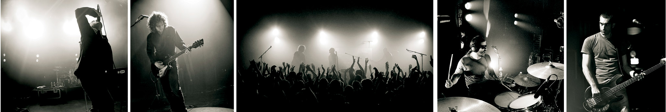


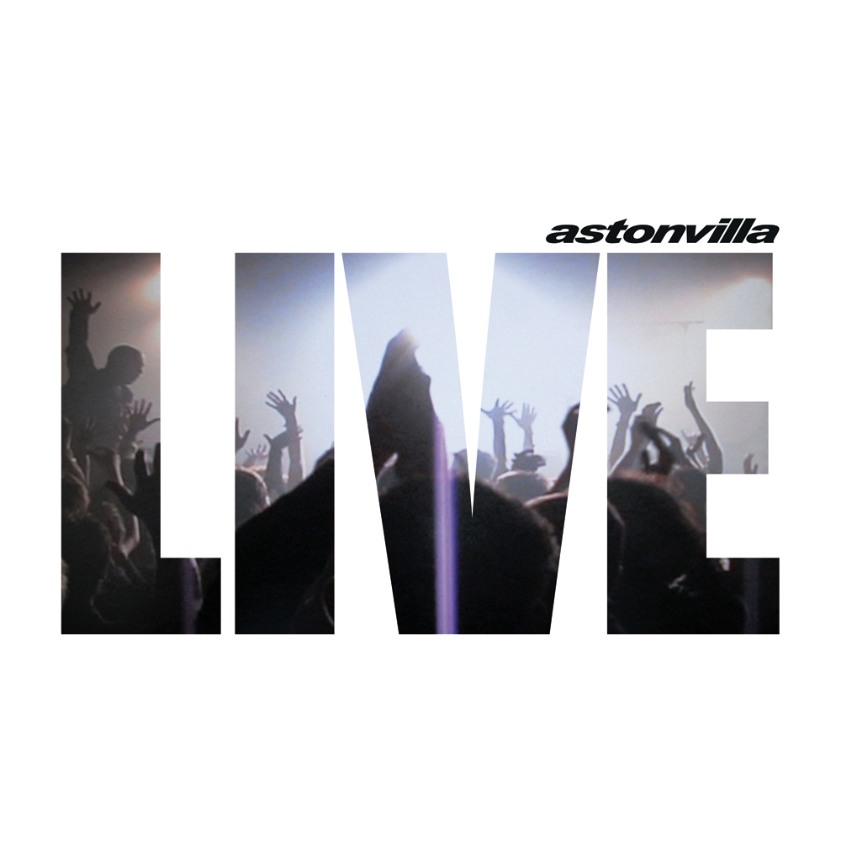
Nouvel album LIVE le 12 novembre
CD best of LIVE enregistré au Brise Glace d’Annecy en juin dernier
+
DVD (Walhalla Asiatique tour + Making of Annecy)
Plus d’1h15 de docus inédits à l’intérieur du groupe

En concert événement le 18 décembre au Bataclan (Paris)
+ tournée
Rien de mieux, quand on est un des groupes pionniers du rock français, que de fêter ses quinze ans de carrière en LIVE ! C’est ce qu’a fait Astonvilla les 4 & 5 juin derniers au Brise-Glace d’Annecy devant un parterre de fans dont certains avaient spécialement fait le déplacement depuis les quatre coins de la France.

De « Raisonne » à « Voiture française » en passant par « J’en rêve », Astonvilla revisite tous ses classiques dans des versions résolument électriques, tendues, incandescentes, et montre que le rock hexagonal peut encore compter sur leur énergie, leur générosité et leur capacité à faire résonner le français sur du binaire.

Cerise sur le gâteau d’anniversaire, un copieux DVD d’1h15 de documentaires inédits, retraçant caméra au poing, en vue de l’intérieur, leur épopée asiatique (Vietnam, Indonésie) de 2006 avec le concours de l’AFAA (Association Française d’Action Artistique) et les coulisses de l’enregistrement du LIVE. On vous laisse le soin de découvrir les réactions des publics indonésiens et vietnamiens…

www.myspace.com/astonvillaspace

AK9 Promotion Lionel Aknine l.aknine@wanadoo.fr

Contact promo naïve : 01 56 02 20 00
Presse Corinne cstenneler@naive.fr
Radios Maya maya@naive.fr
Télés Véronique vlesaine@naive.fr
Régions : Myriam mboudjeroudi@naive.fr
Internet : Lara lara@ivox.fr

En tournée :

6 NOVEMBRE 2008 - Le Phare (club) - Tournefeuille (31)
7 NOVEMBRE 2008 - Centre Culturel Bel Air - St Aubain du Cormier (35)
8 NOVEMBRE 2008 - La Fourmi - Limoges (87)
14 NOVEMBRE 2008 - MJC Montluçon - Montluçon (03)
15 NOVEMBRE 2008 - Ninkasi Kao - Lyon (69)
21 NOVEMBRE 2008 - La Tannerie - Bourg en Bresse (01)
28 NOVEMBRE 2008 - Creanto - Crehange (57)
5 DÉCEMBRE 2008 - La Prog Festival - Valenciennes (59)
12 DÉCEMBRE 2008 - Espace Julien - Marseille (13)
18 DÉCEMBRE 2008 - Bataclan - Paris (75)

